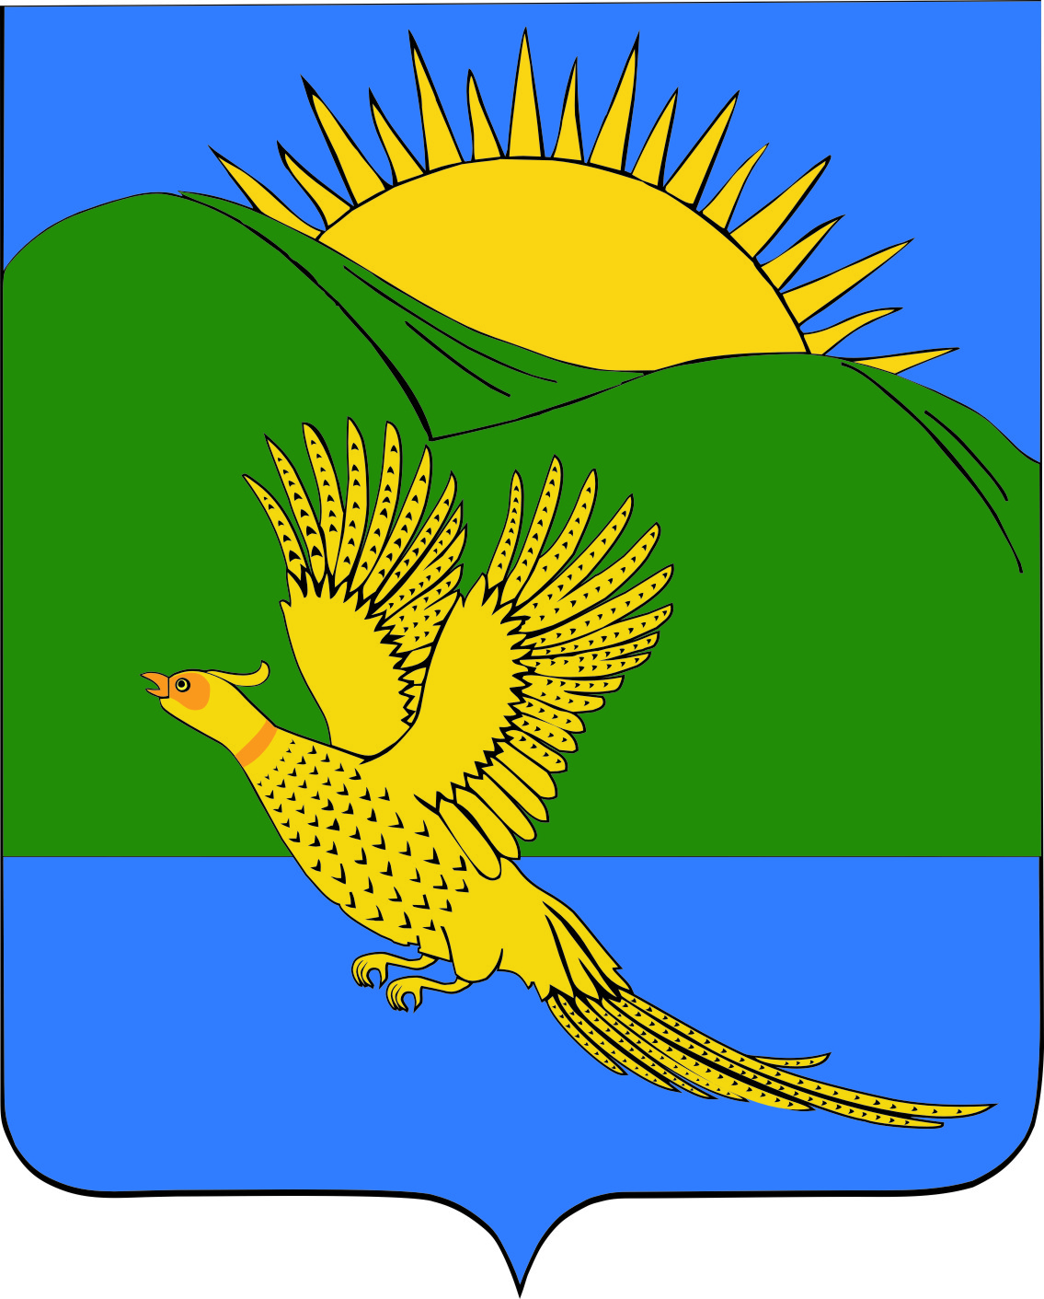
ДУМА
ПАРТИЗАНСКОГО МУНИЦИПАЛЬНОГО РАЙОНА
ПРИМОРСКОГО КРАЯ
РЕШЕНИЕ
село Владимиро-Александровское

__02.2019 №

О внесении изменений в муниципальный правовой
акт от 30.06.2017 № 374-МПА «Порядок получения
муниципальными служащими органов местного
самоуправления Партизанского муниципального
района разрешения представителя нанимателя
(работодателя) на участие на безвозмездной основе
в управлении некоммерческими организациями
(кроме политической партии) в качестве единоличного
исполнительного органа или вхождение в состав их
коллегиальных органов управления» (в редакции
от 31.08.2018 № 445-МПА)

В целях приведения муниципального правового акта Партизанского муниципального района в соответствие Федеральному закону от 02.03.2007 № 25-ФЗ «О муниципальной службе в Российской Федерации», руководствуясь статьями 19, 28 Устава Партизанского муниципального района, Дума Партизанского муниципального района
РЕШИЛА:
1. Принять муниципальный правовой акт «О внесении изменений в муниципальный правовой акт от 30.06.2017 № 374-МПА «Порядок получения муниципальными служащими органов местного самоуправления Партизанского муниципального района разрешения представителя нанимателя (работодателя) на участие на безвозмездной основе в управлении некоммерческими организациями (кроме политической партии) в качестве единоличного исполнительного органа или вхождение в состав их коллегиальных органов управления» (в редакции от 31.08.2018 № 445-МПА) (прилагается).
2. Направить данный муниципальный правовой акт и.о.главы Партизанского муниципального района для подписания и официального опубликования.
3. Настоящее решение вступает в силу с даты принятия.

Председатель Думы А.В.Арсентьев

МУНИЦИПАЛЬНЫЙ ПРАВОВОЙ АКТ
О внесении изменений в муниципальный правовой акт от 30.06.2017 № 374-МПА «Порядок получения муниципальными служащими органов местного самоуправления Партизанского муниципального района разрешения представителя нанимателя (работодателя) на участие на безвозмездной основе в управлении некоммерческими организациями (кроме политической партии) в качестве единоличного исполнительного органа или вхождение в состав их коллегиальных органов управления» (в редакции от 31.08.2018 № 445-МПА)

Принят
решением Думы Партизанского
муниципального района
от __02.2019 №

1. Внести изменения в муниципальный правовой акт от 30.06.2017 № 374-МПА «Порядок получения муниципальными служащими органов местного самоуправления Партизанского муниципального района разрешения представителя нанимателя (работодателя) на участие на безвозмездной основе в управлении некоммерческими организациями (кроме политической партии) в качестве единоличного исполнительного органа или вхождение в состав их коллегиальных органов управления» (в редакции от 31.08.2018 № 445-МПА) (далее – МПА), изложив в новой редакции:
а) наименование МПА:
«Порядок получения муниципальными служащими органов местного самоуправления Партизанского муниципального района разрешения представителя нанимателя (работодателя) на участие на безвозмездной основе в управлении некоммерческими организациями (кроме политической партии и органа профессионального союза, в том числе выборного органа первичной профсоюзной организации, созданной в органе местного самоуправления) в качестве единоличного исполнительного органа или вхождение в состав их коллегиальных органов управления»;
б) часть первую МПА:
«1. Настоящий Порядок разработан в соответствии с Федеральным законом от 02.03.2007 № 25-ФЗ «О муниципальной службе в Российской Федерации» и определяет процедуру выдачи представителем нанимателя (работодателем) разрешения муниципальным служащим органов местного самоуправления Партизанского муниципального района (далее – муниципальные служащие) на участие на безвозмездной основе в управлении некоммерческими организациями (кроме политической партии и органа профессионального союза, в том числе выборного органа первичной профсоюзной организации, созданной в органе местного самоуправления) в качестве единоличного исполнительного органа или вхождение в состав их коллегиальных органов управления (в съезде (конференции) или общем собрании общественной организации, жилищного, жилищно-строительного, гаражного кооперативов, товарищества собственников недвижимости), далее по тексту - участие в управлении некоммерческой организацией.»;

в) часть одиннадцатую МПА:
«11. Настоящий Порядок не распространяется на случаи представления на безвозмездной основе интересов муниципального образования в органах управления и ревизионной комиссии организации, учредителем (акционером, участником) которой является муниципальное образование, в соответствии с муниципальными правовыми актами, определяющими порядок осуществления от имени муниципального образования полномочий учредителя организации или управления находящимися в муниципальной собственности акциями (долями участия в уставном капитале); иные случаи, предусмотренные федеральными законами.».
2. Настоящий муниципальный правовой акт вступает в силу со дня официального опубликования.

И.о.главы Партизанского муниципального района Л.В. Хамхоев

__02.2019
№ - МПА

